МБДОУ-детский сад №532

Консультация для родителей
Тема: «Кризис трех лет»

Подготовила педагог-психолог:
Бриченко Е.С

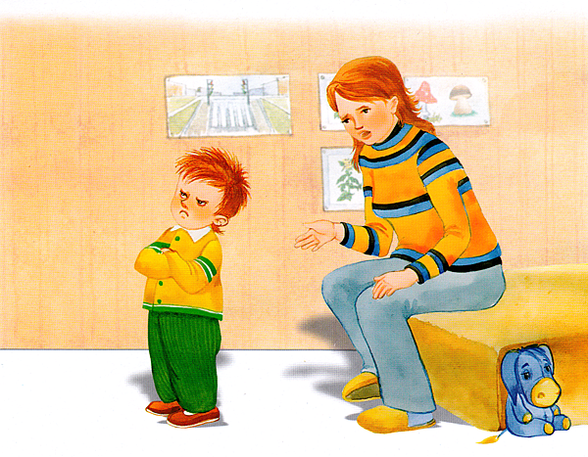

В развитии детей бывают особые трудные периоды – кризисы.
Кризисы развития – это относительно короткие (от нескольких месяцев до года – двух) периоды в жизни человека, в течение которых он очень заметно меняется, поднимается на новую жизненную ступень.
Личность человека развивается в течение всей жизни. При этом происходит смена периодов: относительно длительных, спокойных и более коротких и бурных – критических. Критические периоды отделяют стабильные друг от друга, являются переходными между ними. Надо заметить, что острота протекания кризиса не является однозначно отрицательным показателем хода развития. Напротив, нередко ярко проявляющееся стремление ребенку утвердиться в новом возрастном качестве говорит о том, что в его познавательной и эмоциональной сферах сложились все возрастные новообразования нужные для дальнейшего развития. И наоборот, внешняя «бескризисность», создающая иллюзию благополучия, может быть обманчивой, являться свидетельством того, что в развитии не произошло соответствующих возрасту качественных изменений. Нежелательными являются не сами проявления кризисов, а те проблемы, которые возникают в этой связи у родителей и педагогов, если они оказываются не в состоянии их разрешить.
Различают следующие кризисы:
- Кризис новорожденности
- Кризис 1года
- Кризис 3 лет
- Кризис 7 лет
«Кризис трехлеток» проявляется в том, что у ребенка возникают противоречия в общении с окружающими его взрослыми. У детей этого возраста много жизненной энергии и он чувствует себя значимым («маленький Наполеончик»), но он многого не умеет и это создает трения с окружающими его взрослыми – родителями, педагогами, которые нетерпимо относятся к шалостям, слабым навыкам самостоятельности детей. В результате этого у ребенка проявляются негативные моменты в поведении.
Этот возраст отличает часть симптомов поведения, которой в психологии получил название «Семизвездие симптомов».
- Ярко выраженное проявление «негативизма». Т.е. ребенок не желает выполнять указания взрослого, стремится делать все наоборот. Это стремление иногда проявляется как будто против воли ребенка, даже в ущерб его интересам.
- Упрямство, которое отличается от настойчивости.
- Постоянное недовольство тем, что предлагает взрослый, капризы по любому поводу.
- Своеволие. Ребенок хочет все делать сам, борется за свою самостоятельность.
- Бунт против окружающих. Словно ребенок находится в состоянии жесткого конфликта со всеми, ссорится, ведет себя агрессивно.
- Обесценивание ребенком личности близких ему людей.
- Стремление к деспотичному проявлению. Особенно это проявляется в семьях, где 1 ребенок. Вся семья должна удовлетворять любое желание ребенка, в противном случае – истерика, слезы.
Что необходимо знать о детском упрямстве и капризности:
- Период упрямства и капризности начинается примерно с 18 месяцев.
- Как правило, фаза эта заканчивается к 3,5-4 годам. Случайные приступы упрямства в более старшем возрасте – тоже вещь вполне нормальная.
- Пик упрямства приходится на 2,5 – 3 года жизни.
- Мальчики упрямятся сильнее, чем девочки.
- Девочки капризничают чаще, чем мальчики.
- В кризисный период приступы упрямства случаются у детей по 5 раз в день. У некоторых – до 19 раз!
- Если дети по достижению 4 лет все еще продолжают часто упрямиться и капризничать, то вероятнее всего речь идет о «фиксированном упрямстве», истеричности, как удобных способах манипулирования ребенком своими родителями. Чаще всего это результат соглашательского поведения родителей, поддавшихся нажиму со стороны ребенка нередко ради своего спокойствия.
Кризис может быть выражен в разной степени, но специалисты детской психологии, описывают симптомы кризиса, подчеркивают, что первопричиной является бунт против авторитаризма, борьба за свое «я». Проходит ломка прежних и становление новых качеств личности. Существуют разные мнения специалистов по поводу явления кризиса – положительные и отрицательные, но, тем не менее, пережив кризис, ребенок лучше познает границы и возможности своего «я», овладевает волевой сферой, осваивает правила через нарушения запретов.
Как смягчить проявления кризиса?
Можно ли, действуя грамотно, смягчить проявления кризиса? Как помочь ребенку выйти из него, не вынося в душе негативные качества:
ведь упрямство – это крайняя степень проявления воли, необходимого для ребенка качества;
капризность – демонстрация собственной значимости для других, ощущение своего «Я»;
эгоизм – в здоровом виде чувство «самости», собственного достоинства;
агрессивность - крайняя форма чувства самозащиты;
замкнутость – неадекватная форма проявления здоровой осторожности то есть необходимых для выживания в обществе качеств.
Ребенок должен выйти из кризиса с набором положительных качеств, главная задача родителей и педагогов – не допустить закрепления их крайних проявлении.

Что могут сделать родители?
Психологи отмечают, что кризис 3-х леток является важным фактом в развитии личности ребенка, его самосознании. Если взрослые будут учитывать это и обеспечат ребенку необходимую и разумную меру самостоятельности и инициативы, то естественно, протекание кризиса будет менее болезненным в этом периоде детства.
- Особое место имеют игровые методы обучения детей самообслуживанию. Игровые действия, в результате которых ребенок чувствует себя значимым даже для игрушек, с которыми он эти игровые действия производит.
- В повседневной жизни следует предоставлять ребенку как можно чаще возможность выбора (пусть для взрослого это будет только видимость выборы). Для личности ребенка, для его самоутверждения очень важно это право выбора. В том случае, если инициатива ребенка и его самостоятельность не реализуются взрослым, то возникает агрессивное, негативное отношение к окружающим, ребенок стремится все сделать наоборот, доставляя массу неприятностей. Л.И. Божович – детский психолог отмечает, что если у ребенка не был реализован потенциал к самостоятельности, то у ребенка возникает негативное отношение к миру, и чем негативнее отношение в 4 года, тем менее реализована, потенция ребенка к самостоятельности.
- Не придавайте большого значения упрямству и капризности. Примите к сведению приступ, но не очень волнуйтесь за ребенка. Во время приступа оставайтесь рядом, дайте ему почувствовать, что вы его понимаете. Не пытайтесь в это время что-либо внушать ребенку – бесполезно. Ругань не имеет смысла, шлепки еще сильнее его взбудоражат.
- Будьте в поведении с ребенком настойчивы. Если вы сказали, нет, оставайтесь и дальше при этом мнении. Не сдавайтесь даже тогда, когда приступ у ребенка в общественном месте. Чаще всего помогает только одно - взять его за руку и увести.
- Истеричность и капризность требует зрителей, не прибегайте к помощи посторонних: «Посмотрите какая плохая девочка, ай-яй-яй!», ребенку только этого и нужно. Постарайтесь схитрить: «Ох, какая у меня есть интересная игрушка (книжечка, штучка и т.д.). «А что это там за окном ворона делает?» - подобные отвлекающие маневры заинтригуют капризулю, он успокоится.
Искусству ладить с ребенком необходимо учиться, здесь вам помогут фантазия, юмор и игры.

